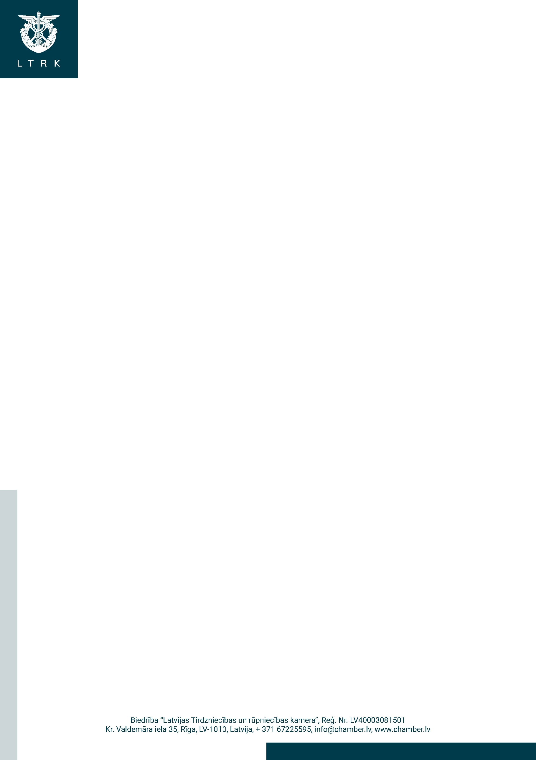
Rīgā

Satiksmes ministrijai
satiksmes.ministrija@sam.gov.lv

Datums skatāms laika zīmogā
Nr. 2021/366
Par likumprojektu “Grozījumi Pasta likumā” (VSS-148)

Latvijas Tirdzniecības un rūpniecības kamera (turpmāk – LTRK) ir izvērtējusi Satiksmes ministrijas izstrādāto likumprojektu “Grozījumi Pasta likumā” (VSS-148) (turpmāk – likumprojekts) un izsaka sekojošus iebildumus un priekšlikumus, kurus lūdz ņemt vērā. Vienlaikus LTRK aicina ministriju likumprojektu virzīt tālākai izskatīšanai steidzamības kārtā, LTRK nepieciešamības gadījumā ir gatava operatīvi organizēt diskusijas ar ministrijas un iesaistīto pušu dalību par šajā atzinumā pausto priekšlikumu īstenošanu.

Šobrīd Pasta likuma 49.panta pirmajā daļā noteikts, ka pasta pakalpojumu sniegšanas vietu, vēstuļu kastīšu, pastkastīšu punktu un pastkastīšu ierīkošanas, izvietošanas un noformēšanas, kā arī pārrobežu pasta sūtījumu apstrādes vietu ierīkošanas noteikumus nosaka Ministru kabinets. Atbilstoši Ministru kabineta 2013.gada 30.jūlija noteikumu Nr.463 “Noteikumi par pasta pakalpojumu sniegšanas vietu, pasta tīkla piekļuves punktu, pastkastīšu punktu un pastkastīšu ierīkošanu, izvietošanu un noformēšanu, kā arī pārrobežu pasta sūtījumu apstrādes vietu ierīkošanu” (“Noteikumi Nr.463”) 18.punktam citas valsts izraudzītais pasta operators var ierīkot Latvijas Republikas teritorijā savas pārrobežu pasta sūtījumu apstrādes vietas (ETOE), ja Latvijas Republikas izraudzītais pasta operators ierīko šādu pārrobežu pasta sūtījumu apstrādes vietu attiecīgajā valstī. Tādējādi Ministru kabinets piešķīris AS “Latvijas Pasts” (“Latvijas Pasts”) ekskluzīvas tiesības noteikt citu valstu pasta komersantu tiesības ierīkot šādu pārrobežu pasta sūtījumu apstrādes vietu Latvijas teritorijā.

Iepriekš izklāstītais regulējums attiecībā uz pārrobežu pasta sūtījumu apstrādes vietas ierīkošanu Latvijas teritorijā nonāk pretrunā ar Eiropas Savienības tiesībām, jo ar Noteikumu 18.punktu Latvijas valsts ir piešķīrusi un patur spēkā ekskluzīvas vai īpašas tiesības Latvijas Pastam sniegt līdzvērtīgus pakalpojumus patērētājiem. Tāpat vēršam uzmanību, ka līdz šim Latvijas Pasts kā šo ekskluzīvo tiesību turētājs ir atteicies izsniegt Igaunijas pastam atļauju ierīkot pārrobežu pasta sūtījumu apstrādes vietu (ETOE). Tādējādi radīta pretruna ar Eiropas Savienības tiesībām un ir ierobežotas papildu investīcijas, gaisa un sauszemes satiksmes kravu plūsma uz Latviju. Rezultātā Latvijas valsts budžets zaudē papildu ieņēmumus dažādu darba spēka nodokļu formā. Ja Igaunijas pastam būtu atļauts ierīkot ETOE, tad starptautiskās lidostas “Rīga” ienākošo kravu reisu daudzums palielinātos un samazinātos starptautiskajai lidostai “Rīga” nepieciešamo dotāciju apmērs. Aplēses liecina, ka tie būtu papildus 4 miljoni kg kravas ar 35 miljoniem sūtījumu gadā, kas papildus radītu arī 30 jaunas darba vietas.

Ņemot vērā minēto:
- LTRK piedāvā izteikt Pasta likuma 49.panta pirmo daļu šādā redakcijā: “Pasta pakalpojumu sniegšanas vietu, vēstuļu kastīšu, pastkastīšu punktu un pastkastīšu ierīkošanas, izvietošanas un noformēšanas noteikumus nosaka Ministru kabinets.”
- Papildināt Pasta likuma 49.pantu ar jaunu piekto daļu šādā redakcijā: “Par pārrobežu pasta sūtījumu apstrādes vietas ierīkošanu Latvijas teritorijā lemj Sabiedrisko pakalpojumu regulēšanas komisija. Atļauju ierīkot pārrobežu pasta sūtījumu vietu Latvijas teritorijā piešķir tad, ja citas valsts izraudzītais pasta operators ir Pasta likuma 9.pantā noteiktajā kārtībā reģistrēts pasta komersantu reģistrā un izpilda Pasta likuma 13.panta pirmajā daļā paredzētos pienākumus. Sabiedrisko pakalpojumu regulēšanas komisijas lēmums uzskatāms par administratīvo aktu un ir pārsūdzams administratīvajā tiesā.”
Caurspīdīgs un taisnīgs pārrobežu pasta sūtījumu apstrādes vietas ierīkošanas regulējums Latvijas teritorijā radīs plašāku piedāvājumu un izdevīgākus nosacījumus patērētājiem pārrobežu pasta sūtījumu pakalpojumu klāstā. Tas arī radīs papildu darba vietas un veicinās investīcijas Latvijas ekonomikā. Tāpat vēlamies uzsvērt, ka gan Lietuvā, gan Igaunijā minētās atļaujas izsniedz regulators (ekvivalents Sabiedrisko pakalpojumu regulēšanas komisijai Latvijā), nevis valsts kapitālsabiedrības.

Tāpat norādam, ka izvērtējot likumprojekta 2.punktā izteiktajā Pasta likuma 30.panta 5.1 daļā iekļautās normas, LTRK aicina:
- Svītrot attiecīgās daļas 1.punktu. Atbilstoši Pasta likuma 57. un 58.pantam Regulatoram ir tiesības saukt pie atbildības universālā pasta pakalpojuma sniedzēju par tam normatīvajos aktos noteikto prasību pārkāpšanu un Pasta likuma 57.pantā ir noteikts sods par šādiem pārkāpumiem, kas neietver tiesības neapstiprināt universālā pasta pakalpojuma saistību tīro izmaksu aprēķinu.
- Papildināt likumprojekta 2.punktā izteikto Pasta likuma 30.panta 5.1 daļas trešo punktu ar jaunu pēdējo teikumu šādā redakcijā: "Regulators izstrādā metodiku netaisnīga finansiālā apgrūtinājuma aprēķināšanai.", kā arī atbilstoši papildināt Pasta likuma Pārejas noteikumus, nosakot termiņu Regulatoram iepriekšminētās metodikas izstrādei. Šobrīd nevienā normatīvajā aktā nav noteiktas prasības, kuras ir jāizpilda, lai pierādītu netaisnīgu finansiālo apgrūtinājumu, tādējādi Regulatora lēmums par to, vai universālā pasta pakalpojuma sniedzējs ir pakļauts netaisnīgam apgrūtinājumam ir subjektīvs un netiek balstīts uz normatīvajos aktos izvirzītajām prasībām.

Ar cieņu,
valdes priekšsēdētājs Jānis Endziņš

DOKUMENTS IR PARAKSTITS AR DROŠU ELEKTRONISKO PARAKSTU UN SATUR LAIKA ZĪMOGU

